
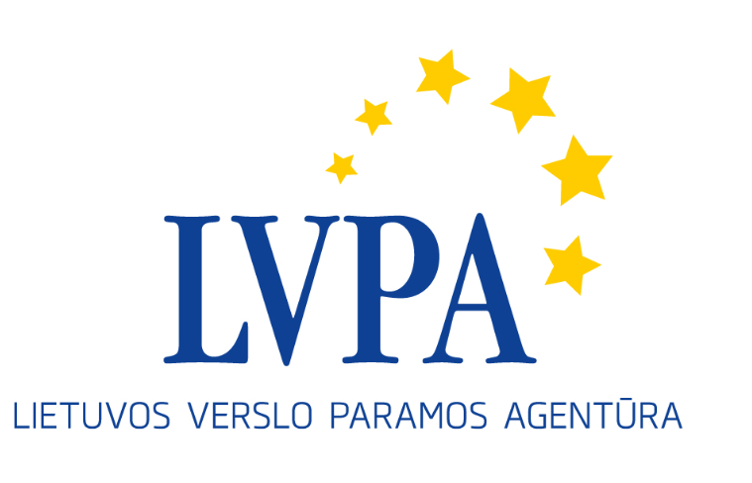

Seminaras Europos Sąjungos struktūrinių fondų
priemonės „Intelektas. Bendri mokslo – verslo projektai“ Nr. 1 (4) pareiškėjams

Kada: 2018 m. liepos 17 d. (antradienis)
Kur: viešojoje įstaigoje Lietuvos verslo paramos agentūroje, Savanorių pr. 28, Vilniuje

Seminaro programa

09.30 – 10.00 | Dalyvių registracija, sutikimo kava.
10.00 – 11.30 | Priemonės „Intelektas. Bendri mokslo – verslo projektai“ Nr. 1 (4) reikalavimų pristatymas. Valstybės pagalbos reikalavimai  L. e. Mokslo ir inovacijų projektų skyriaus vedėjo pareigas Vytaras Tamašauskas  Projektų ekspertų skyriaus ekspertas Gytis Petrukaitis.
11.30–11.45 | Kavos pertrauka.
11:45 – 12:15 | Paraiškos ir kitų papildomų dokumentų pildymas.  L. e. Mokslo ir inovacijų projektų skyriaus vyresniojo projektų vadovo pareigas Vidas Narbutavičius.
12.15–12.45 | Efektyvus rizikų valdymas inovacinių projektų sėkmei.  Lietuvos projektų vadybos asociacijos ekspertas Mindaugas Pravalinskas (PMP, IPMA Level B, CSM).
12.45–13.15 | Lektoriai atsakys į klausimus, konsultuos.
Seminaro tema susijusi su Europos Sąjungos struktūrinės paramos priemone „Intelektas. Bendri mokslo – verslo projektai“ sukurta pagal 2014-2020 m. Europos Sąjungos struktūrinių fondų investicijų veiksmų programą. Priemonės projektai yra finansuojami Europos regioninės plėtros fondo lėšomis. Seminaras nemokamas. Jis bus tiesiogiai transliuojamas ir internetu.

